例会报告三

一、会议概况

开会时间：20200516 14：00

参会人：所有组员

报告撰写人：李涢瑶

会议内容：首批关卡分工+小程序注册建立上传demo+文档分工+部分剧情设定

二、上周美工任务：

王佳妮：

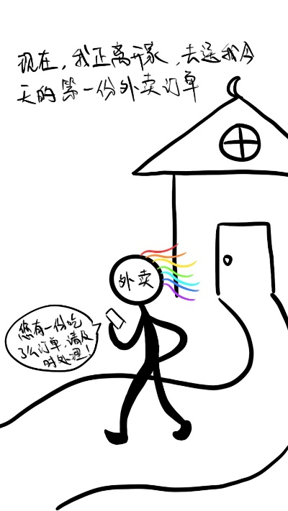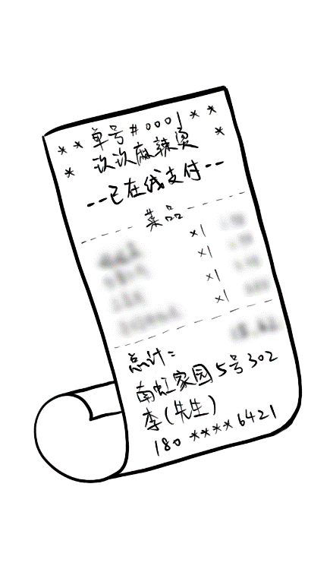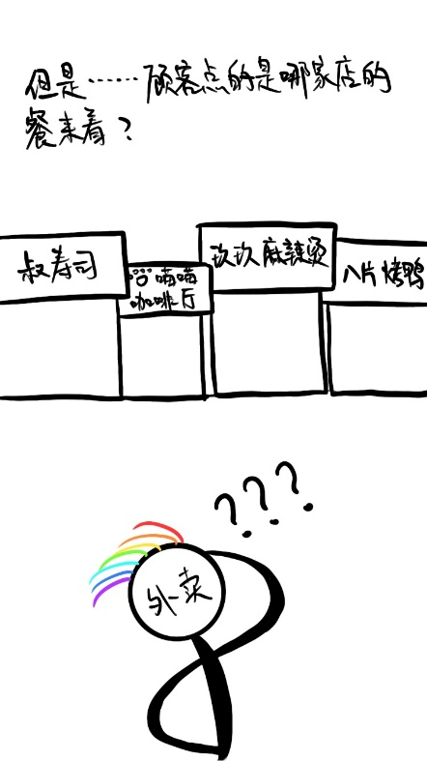

王燕：

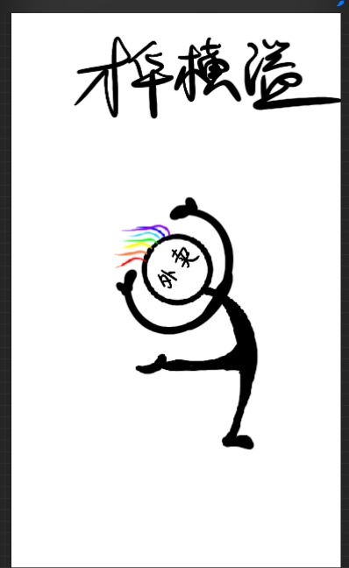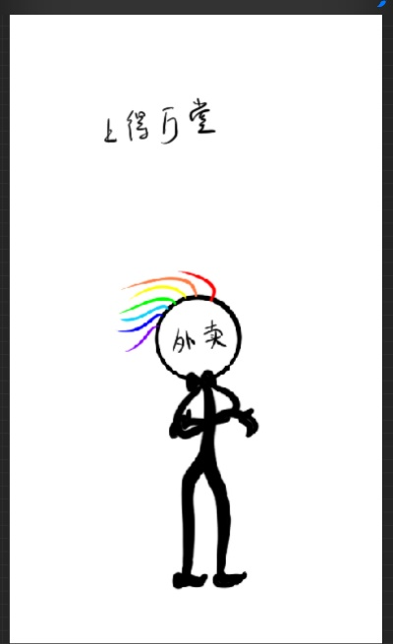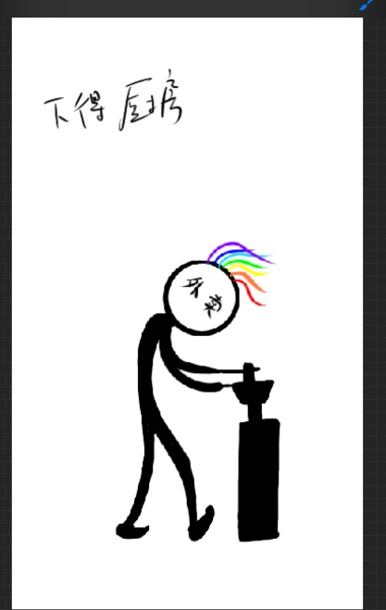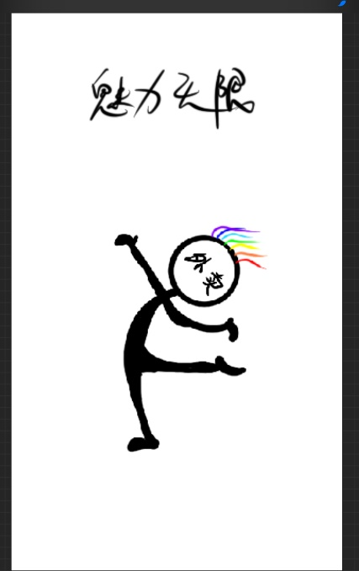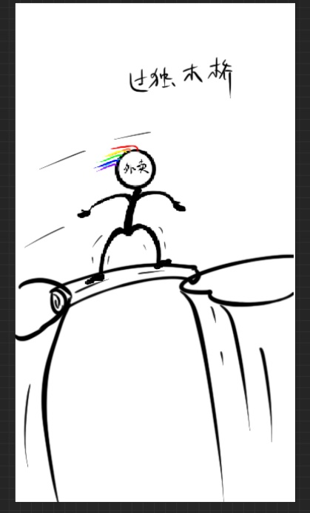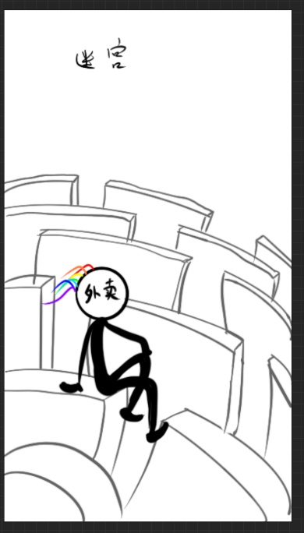

三、会议内容

1.小程序注册建立（还不能用）

---APPID: wxa17c79bc446bc67b

---密码：7MAOZHILU

2.游戏运行顺序：

主界面点开始🡪进选关界面选第一关🡪自动播放：第一张订单图、出门前介绍六张图、出门图、选店图（图片切换 自动滑动播放）

动画播放界面：下一页+跳过

类似：

3.关卡美工+程序分工（这周做6关）：

1. 第一关剧情导入选目的地

程序：李涢瑶

美工：王佳妮

1. 迷宫关卡：被狗追+计时出迷宫

美工：王燕

程序：韩亚楠

1. 独木桥：超时了+这条路最近

美工：王燕

程序：李悦

1. 钥匙掉了🡪找钥匙。

程序：胡雅婷

美工：王佳妮

1. 做菜选调料

程序：李悦

美工：王燕

1. 最后选家

美工：王佳妮

程序：李涢瑶

1. 零件美工：王佳妮
2. 成功、失败图---王燕/王佳妮

4.文档及汇报分工：

例会报告---李涢瑶（每次例会后）

需求文档---李悦（这周完成）

设计文档---王燕

测试文档---王燕

结项ppt+结项演示---王佳妮

立项ppt+立项演示---胡雅婷（已完成）